Проектная задача «Символ Нового года»
2 класс
Видео про Новый год.

Вступление
Новый 2016 год по восточному календарю – год Красной огненной Обезьяны. Давайте готовиться к празднику, фейерверку, неожиданностям и невероятным подаркам судьбы. Ни один год Обезьяны астрологи не относили к числу спокойных (такая уж она – темпераментная и непредсказуемая), к тому же стихия этого года – огонь. Так что обстоятельства будут складываться довольно интересно. Вступая в новый год, нужно быть готовым к тому, что все перевернется с ног на голову – но каким-то непостижимым образом вдруг окажется, что так даже лучше.

Предлагаю вам на сегодняшнем занятии приготовиться к встрече Нового года. Предоставляю вам возможность побыть в роли редактора и оформить новогоднюю газету «Символ года». А кто такой редактор? (Руководитель издания (книги, журнала, газеты), утверждающий его содержание)
Данную работу вы будете выполнять в группе, работайте, слаженно и дружно!

Прочитайте текст.
Текст №1.
Обезьяны — милые, грациозные и артистичные животные. Умные задумчивые глаза на «нервном аристократическом лице», длинные руки, продолговатые музыкальные пальцы на ногах, — все это не может не восхищать. Несмотря на природный ум и недюжинные способности обезьян, обмануть этих зверушек несложно. Вот, например, как их ловят: в джунглях ставят поддон с кирпичами. Даже детям известно, что обезьяны обожают кирпичи! И хотят, как правило, унести сразу весь поддон, а не могут. И бросить кирпичи тоже жалко. Надорвав пуп, обезьянки становятся легкой добычей охотников. Пойманные и прирученные обезьяны приносят своим хозяевам кучу пользы. Известен случай, когда обезьяна спасла английского моряка, высаженного на необитаемый остров, от скуки.

Задание № 1
Выписать имена прилагательные, описывающие обезьян, разделите их на слоги.
____________________________________________________________________________________________________________________________________________
Комментарии для взрослых. Задание из предметной области филология. Позволяет оценить у учеников умение различать понятия: части речи, деление слов на слоги. Данное задание диагностирует, насколько ученики могут «переносить» умения, знания из уроков русского языка в новую для них ситуацию.

Задание № 2
2016 год – год Обезьяны. В каком году был и повторится год Обезьяны, если известно, что цикл повторяется каждые 12 лет. Запишите года в таблицу.
…
2016 – год Обезьяны
…

Задание №3.
Прочитайте текст.
Обезьяна – белка.
Эта маленькая шустрая обезьянка живет в лесах Южной Америки. Длина ее тела составляет 26 см, хвост до 50 см. Весит она около 1 кг. Устраивается обычно обезьяна – белка на гибких лианах у водных источников. Питается она цветами и плодами прибрежных кустарников и деревьев, но особенно любит лакомиться разными насекомыми, которых хватает прямо на лету. У обезьяны белки крепкие, длинные, загнутые вниз когти. Ими она цепляется за ветки и очень ловко взбирается по деревьям
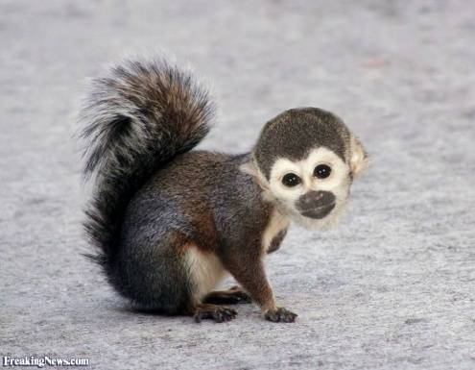

а) Составьте задачу, которая будет решаться действием вычитания
б) Сколько будут весить 5 таких обезьянок?
Данное задание из предметной области математика. Данное задание диагностирует, насколько ученики могут «переносить» умения, знания из математики в новую для них ситуацию.

Задание №4. «Конструирование»
На столе у вас лежат материалы для вашей работы. Выберите, с какими материалами вы будете работать. Используя шаблоны, выполните аппликацию.

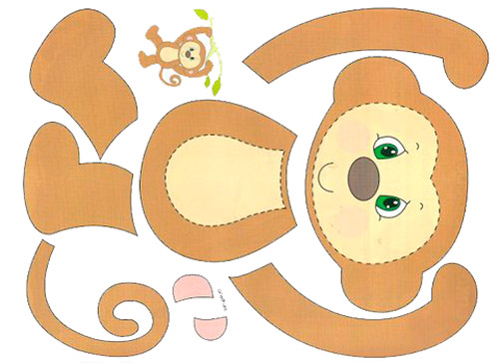

Комментарии для учителей: задание из предметной области «Технология». Оно диагностирует возможность переноса способов работы по предмету технология в новую ситуацию.
Задание №5.
Поздравляем! У вас все получилось!
Оформите газету «Символ года». Поместите на нее все выполненные задания. Приготовьтесь к презентации своей работы. Помните, в ней должен участвовать каждый.
Презентация работ.

Рефлексия

